組長: 廖佑栩D1149798

組員: 林貞儀D1125008、陳俊爾D1177557

**use case diagram**

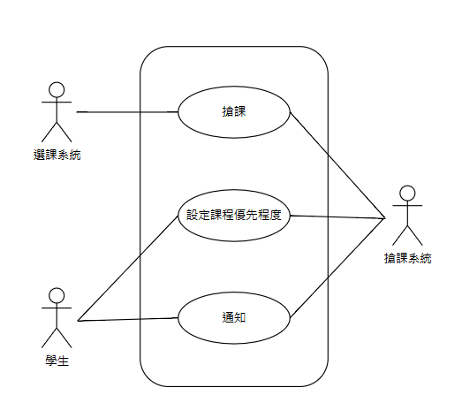

**需求規格**

* 使用案例: 搶課
* 簡述: 這個使用案例描述搶課系統在選課系統較快速的加選課程
* 參與行動者
  + 選課系統
  + 搶課系統
* 基本流程

1. 使用案例開始於當學生填完搶課系統的資料
2. 執行使用案例: 設定課程優先程度
3. 搶課系統打開選課系統並登入
4. 搶課系統依優先順序搜尋的學生欲加選的課程
5. 搶課系統點擊搜尋結果課程的餘額按鍵
6. 搶課系統確認該課程有餘額
7. 搶課系統點擊搜尋結果課程的加選按鍵
8. 執行使用案例: 通知
9. 搶課系統將該課程新增至已加選清單
10. 跳到基本流程第四步直到所有課程都加選成功
11. 使用案例結束，搶課系統加選成功

* 替代流程

4.1於基本流程第四步，假如該課程目前名額=開放名額

* 1. 執行使用案例: 通知

5.1於基本流程第四步，假如顯示加選後超過 25 學分，無法加選此課程！

1.從已加選課程清單中搜尋優先順序比該課程低的課程進行退選動作

2. 重新搜尋課程代碼

3. 再加選課程

* 使用案例: 設定課程優先程度
* 簡述: 這個使用案例描述學生如何在搶課系統上設定欲搶課程之優先程度
* 參與行動者
  + 學生
  + 搶課系統
* 基本流程

1. 使用案例開始於當學生填寫搶課系統的資料
2. 學生輸入欲加選課程代碼
3. 使用案例結束，優先程度設定完成

* 使用案例: 通知
* 簡述: 這個使用案例描述搶課系統在搶課後發送搶課結果給學生
* 參與行動者
  + 搶課系統
  + 學生
* 基本流程：

1. 使用案例開始於當搶課系統在搶課後
2. 搶課系統會發送通知給使用者
3. 搶課系統在頁面上顯示“課程已成功加選 ”的通知

* 替代流程

3.1於基本流程第四步，假如該課程因加選後會超過學分數的限制而沒有加選成功

1. 搶課系統在頁面上顯示“課程｛代碼｝加選失敗：超過學分限制”的通知

3.2於基本流程第四步，假如該課程在搜尋後發現他已經有加選過了

1. 搶課系統在頁面上顯示“課程 {course_id} 已加選過了

”的通知

**測試案例**

* 使用案例: 搶課
* 測試功能: 搶課系統在確認欲加選課程有剩餘名額時進行加選
* 系統初始狀態: 選課系統目前名額從 = 開放名額 改為 < 開放名額
* 測試動作: 搶課系統搜尋欲加選課程後，發現有剩餘名額
* 預期結果: (1) 搶課系統進行加選動作 (2) 加選程成功後，發送通知
* 使用案例: 搶課
* 測試功能: 搶課系統執行完一輪後，有未加選到的課程會繼續執行
* 系統初始狀態: 搶課系統已執行完一輪
* 測試動作: 搶課系統已執行完一輪後，重新偵測欲加選課程代碼並繼續執行
* 預期結果: 搶課系統偵測到未成功加選的課程代碼後，繼續執行
* 使用案例: 搶課
* 測試功能: 搶課系統在偵測到顯示加選後超過 25 學分，無法加選此課程！後，會退選低優先權的課，並加選高優先權的課
* 系統初始狀態: 選課系統顯示加選後超過 25 學分，無法加選此課程！
* 測試動作: 搶課系統退選低優先權的課，並加選高優先權的課
* 預期結果: 搶課系統成功退選低優先權的課，並加選高優先權的課
* 使用案例: 設定課程優先程度
* 測試功能: 系統會確認輸入之課程代碼的格式是否錯誤
* 系統初始狀態: 搶課系統顯示"請輸入想搶課的課程代碼(用,隔開)
* 測試動作: 輸入錯誤的課程代碼，如:"S12345"
* 預期結果: 搶課系統顯示 "格式錯誤的課程代碼: {錯誤課程代碼}"

"請重新輸入你想加選的課程代碼（多個代碼以逗號分隔，需為4位數字）: "

* 使用案例: 設定課程優先程度
* 測試功能: 搶課系統會依照使用者輸入的課程代碼之順序設定為優先順序
* 系統初始狀態: 搶課系統顯示"請輸入想搶課的課程代碼(請用,隔開) :
* 測試動作: 輸入一串正確的課程代碼，如"0001 0002"
* 預期結果: 搶課系統開啟選課系統 "
* 使用案例: 通知
* 測試功能: 搶課系統加選成功後，會發送通知給使用者
* 系統初始狀態: 搶課系統成功加選課程，頁面顯示課程加選頁面
* 測試動作: 系統會發送加選成功的通知給使用者
* 預期結果: 頁面顯示　"課程已成功加選"的通知
* 使用案例: 通知
* 測試功能: 搶課系統加選成功後，發送通知失敗
* 系統初始狀態: 搶課系統成功加選課程，頁面顯示課程加選頁面
* 測試動作: 系統會發送加選成功的通知給使用者
* 預期結果: 頁面顯示"課程｛代碼｝加選失敗：｛失敗原因｝"